Rechtliche Grundlagen
- Firmenbuch
- Firmenbuch ist ein zentrales öffentliches EDV-Verzeichnis
- Durch du Veröffentlichung werden die Stakeholder (Lieferanten, Kunden, Mitarbeiter,..) des Unternehmens geschützt
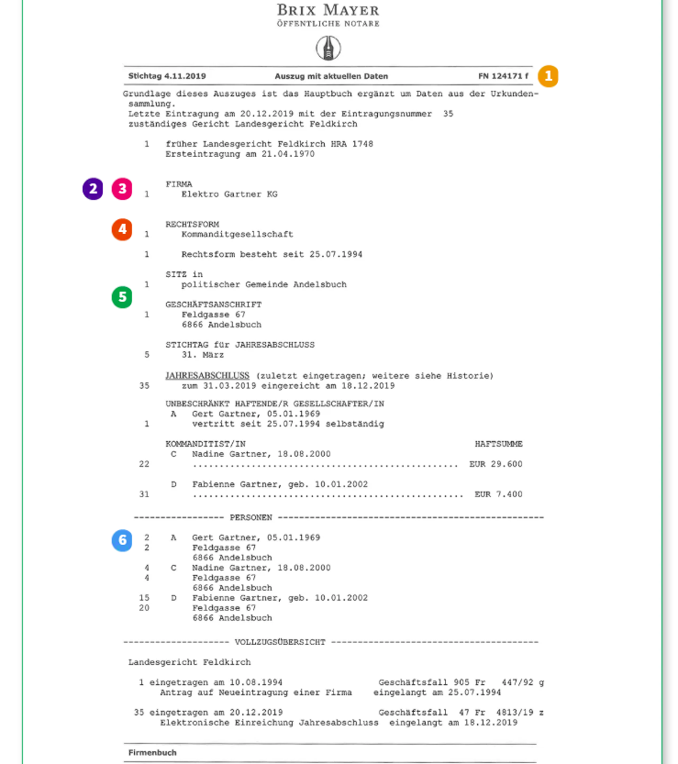
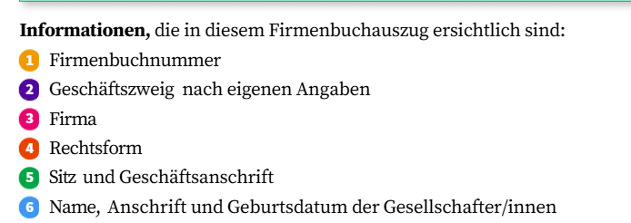

Eintragung ins Firmenbuch
Wer muss sich ins Firmenbuch eintragen? | Wer kann sich ins Firmenbuch eintragen?
- Einzelunternehmen wenn:  - sie zwei aufeinanderfolgende Jahre einen Umsatz von über 700.000 machen or  - in einem Jahr einen Umsatz von über 1 Mio  - Personengesellschaften (OG, KG)  - Kaptalgesellschaften (AG, GmbH)  - Genossenschaften (Gen) | - Jeder Einzelunternehmer kann sich freiwillig eintragen lassen
- Handelsgericht ist dafür zuständig

Fima (= Name und Unterschrift eines Unternehmens)
- muss eine Verbindung zum Unternehmen herstellen
- muss deutlich sich von anderen Unternehmen unterscheiden
- Darf nicht irreführend sein
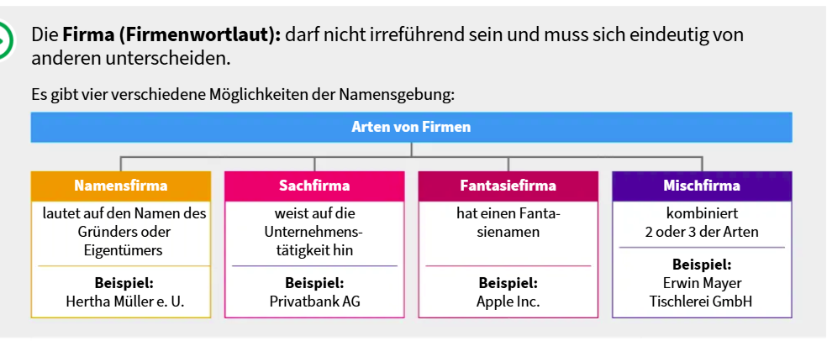

Ü 6.3
Ü 6.4
Ü 6.5

- Eingetragene Unternehmen: Rechtsform muss im Namen stehen (OG, KG, GmbH, AG, Gen)
- Eingetragene Einzelunternehmen: Zusatz „e.U.“ (= eingetragener Unternehmer/Unternehmerin)
- Nicht eingetragene Einzelunternehmen: Familienname + mindestens ein ausgeschriebener Vorname erforderlich

- Gewerberecht
- Unter die Gewerbeordnung fallen selbstständige, regelmäßige, mit Gewinn erzielenden ausgeübten Tätigkeiten

Voraussetzungen für den Erwerb einer Gewerbeberichtigung


Gewerbearten
Ü 6.8
- Freie Gewerbe
- wenn man die allgemeinen Voraussetzungen erfüllt, bekommt man die Gewerbeberechtigung ohne weitere Prüfungen
- Reglementierte Gewerbe
- dürfen nur ausgeübt werden, wenn mach eine Meisterprüfung hat
- bei manchen solcher Gewerbe Zuverlässigkeitsprüfung um sicherzustellen das man sich an Gesetze hält
- z.B Inkassobüro, Labore, Elektrotechnik

Rechtsformen von Unternehmen
  - Die wichtigsten Merkmale der Rechtsformen
- Legt den rechtlichen eines Unternehmens fest


Rechtsformen
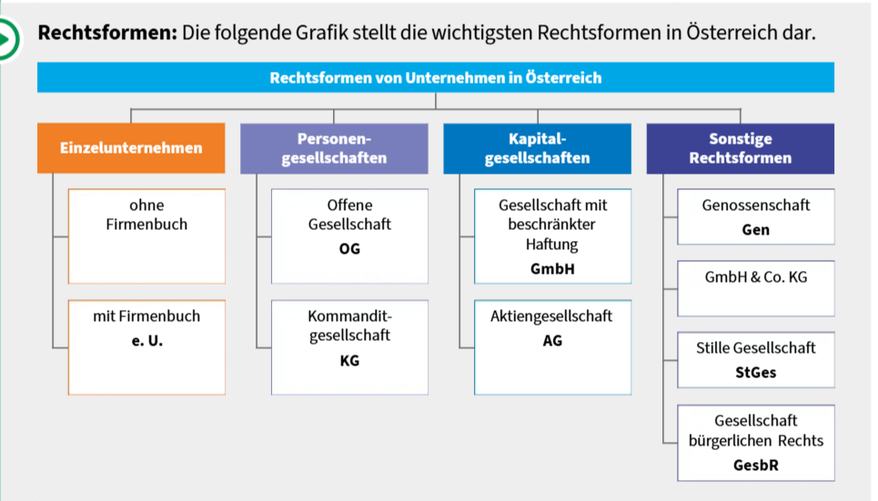

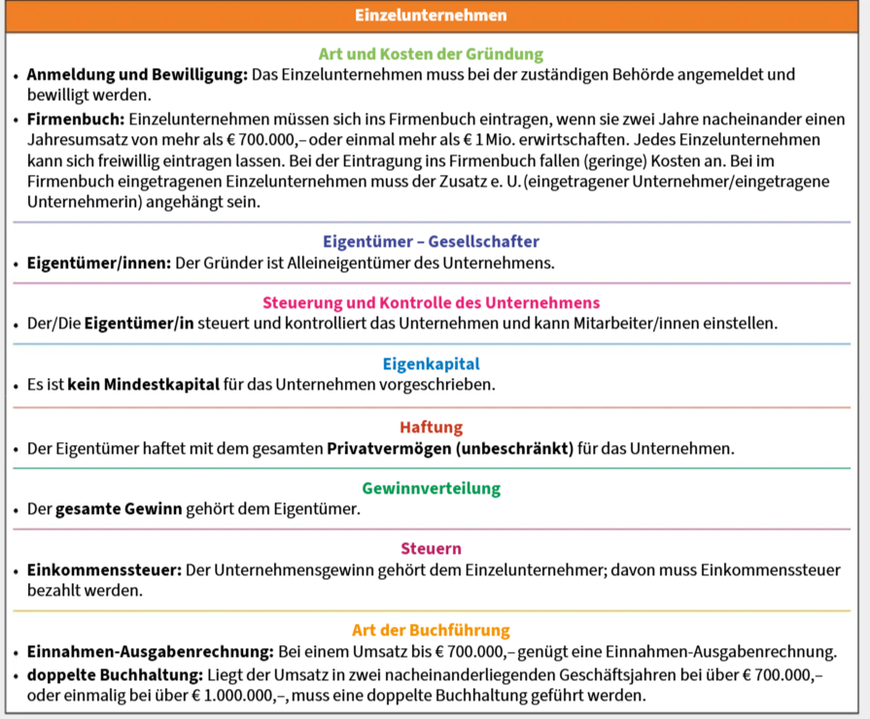
  - Einzelunternehmen

Vorteile
- Einfache und kostengünstige Gründung
- Kein Mindestkapital nötig
- Keine Konflikte mit Miteigentümer und Gewinnverteilungen bei Unternehmensentscheidung
Nachteile
- Unternehmer haftet mit seinem gesamten Privatvermögen
- Bei längerer Krankheit kann das Unternehmen gefährdet sein

  - Personalgesellschaften
- Personengesellschaft: mindestens 2 Personen mit gemeinsamem Ziel
- Vorteil gegenüber Einzelunternehmen
- Aufgabenteilung
- gemeinsame Pflichten
- Risikoteilung
- Entwicklung: Einzelunternehmen werden oft später in Personengesellschaften umgewandelt
- Grund dafür: z. B. mehr Kapital durch neue Partner
- Leitung: Gründer sind meist selbst die Chefs
- Namensgebung: häufig nach den Gründern benannt
- Beispiele: Malerei Enghofer und Hauser OG, Muster & Kornfeld KG
- Rechtsformen:
- OG (Offene Gesellschaft)
- KG (Kommanditgesellschaft)
Offene Gesellschaften (OG)
- OG = Personengesellschaft mit Fokus auf die Gesellschafter
- Vertrag regelt das Innenverhältnis → extrem wichtig
- Haftung ist der Knackpunkt → unbeschränkt & solidarisch
- Funktioniert nur mit hohem Vertrauen + klaren Regeln
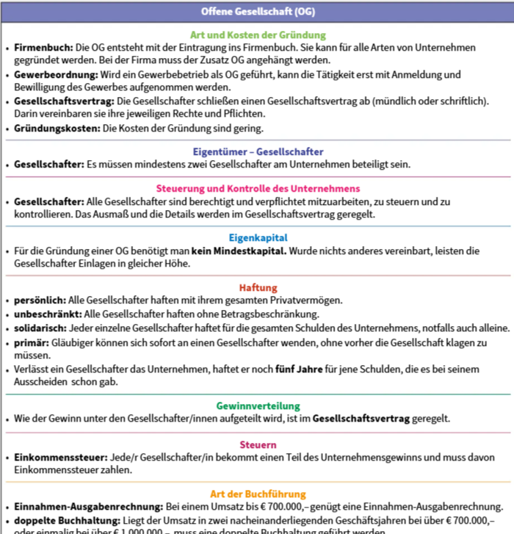
Vorteile
- Einfache und kostengünstige Gründung
- Mehrere Personen teilen sich das notwendige Kapital und das Risiko der Unternehmensführung
- Aufgaben und Pflichten werden unter den Gesellschaften verteilt

Nachteile
- Alle Gesellschafter haften persönlich, solidarisch und unbeschränkt für das ganze Unternehmen (auch für Fehler anderer)
- Kann zu Konflikten zwischen den Gesellschafter kommen durch ungleicher Meinung

Kommanditgesellschaft (KG)
- Ähnlich wie OG (Offene Gesellschaft)
- Unterschied: Haftung der Gesellschafter
- Zwei Arten von Gesellschaftern:
- Komplementäre
- haften unbeschränkt
- haften mit Privatvermögen
- haften solidarisch (gemeinsam
- Kommanditisten
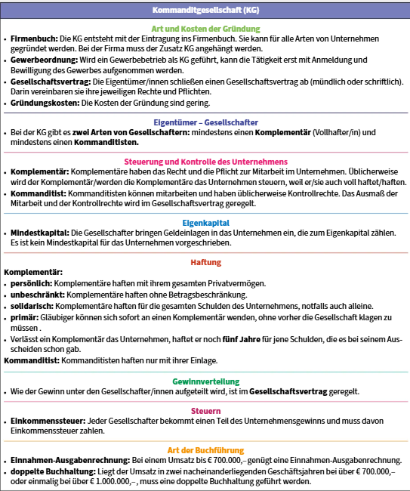
- haften nur mit ihrer Einlage

Vorteile
- einfache und kostengünstige Gründung
- Kommanditisten können sich beteiligen
- kein volles Haftungsrisiko für Kommanditisten
Nachteile
- Komplementär haftet unbeschränkt für alles
- auch für Fehler anderer Gesellschafter
- Konfliktgefahr, wenn Kommanditist nicht eingebunden ist

  - Kapitalgesellschaften
- Kapital steht im Vordergrund (wichtiger als die Person)
- sind juristische Personen
- keine natürliche Person haftet
- daher muss das Unternehmen genügend Eigenkapital haben
Juristische Personen
- = Unternehmen selbst ist die „Person“
- hat gleiche Rechte wie echte Personen, z. B.:
- Verträge abschließen
- vor Gericht klagen / verklagt werden
- erben
Aufbau / Struktur
- können sehr viele Eigentümer haben
- es kann sein, dass:
- kein Eigentümer mitarbeitet
- Geschäftsführer führen das Unternehmen
- Geschäftsführer sind:
- Angestellte des Unternehmens (nicht automatisch Eigentümer)

Gesellschaft mit beschränkter Haftung (GmbH)
- gehört zu den Kapitalgesellschaften
- Eigenkapital = Stammkapital
- Einlagen der Gesellschafter = Stammeinlagen
- Haftung:
- nur mit Stammeinlage
- keine Haftung mit Privatvermögen
Stammkapital
- gesetzlich vorgeschrieben: mind. 35.000 €
- Ausnahme (Gründungsprivileg):
  - in den ersten 10 Jahren: 10.000 € möglich
Gründungsprivileg
- muss im Gesellschaftsvertrag festgelegt sein
- nach spätestens 10 Jahren:
  - Stammkapital auf 35.000 € erhöhen
- Einzahlung:
  - mindestens 50 % sofort
  - restliche 50 % später, wenn nötig
Bedeutung / Zweck
- keine persönliche Haftung der Gesellschafter
- daher verlangt das Gesetz Eigenkapital als Sicherheit
Große und kleine GmbH
Große GmbH
- Stammkapital über 70.000 €
oder
- mehr als 50 Gesellschafter
oder
- mehr als 300 Mitarbeiter
- brauchen zusätzlich:
- Aufsichtsrat (kontrolliert Geschäftsführung)
Kleine GmbH
- erfüllen diese Kriterien nicht
- kein Aufsichtsrat notwendig
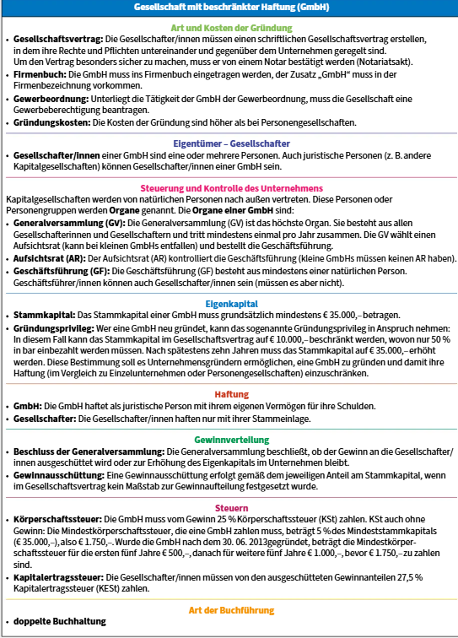
Vorteile
- Haftung der Gesellschafter/innen auf die Stammeinlage beschränkt
- leichtere Kapitalaufbringung als bei Personengesellschaften
- eigene Rechtsfähigkeit (juristische Person)
Nachteile
- hohe Gründungskosten
- aufwändige Gründung
- Mindestkapital erforderlich
Aktiengesellschaft (AG)
- Form der Kapitalgesellschaft
- unterliegt strengen Vorschriften
- benötigt hohes Mindestkapital
- muss Geschäftszahlen regelmäßig veröffentlichen
- daher vor allem geeignet für große Unternehmen
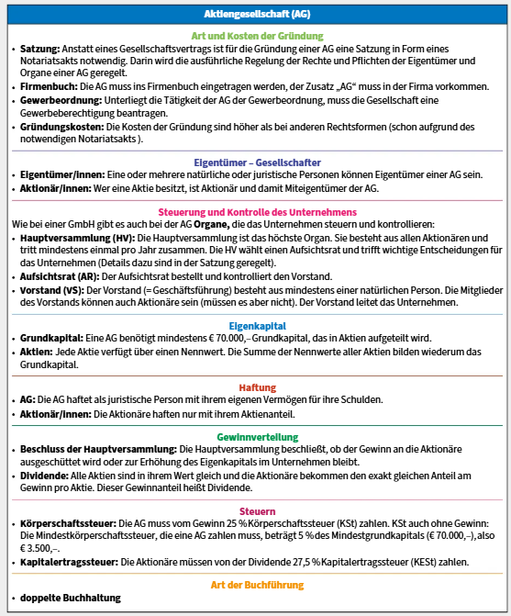

Vorteile
- Haftung der Aktionäre auf den Aktienanteil beschränkt
- Kapitalerhöhung einfach durch Ausgabe neuer Aktien
- Aktien können an der Börse gehandelt werden
- dadurch leichter Kauf und Verkauf von Anteilen
Nachteile
- hohe Gründungskosten
- hohes Mindestkapital
- strenge Vorschriften (z. B. Veröffentlichung von Bilanz und GuV)
- hoher Aufwand und strenge Regeln für die Unternehmensorgane

  - Die Organe der wichtigsten Rechtsformen
